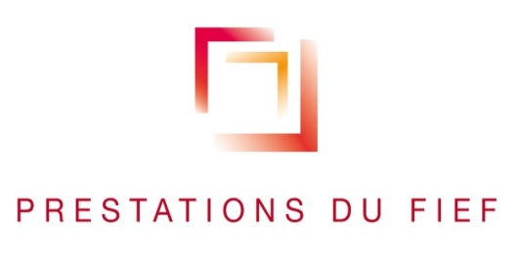

Salles d’Angles le 2/11/2022,

POSTE A POURVOIR : Chef d’équipe (H/F)

Créée en 1995, « Prestations du Fief » est une entreprise située au cœur du Cognac. Elle réalise des opérations de co-packing et est spécialisée dans le conditionnement des spiritueux et produits cosmétiques. Nous réalisons la pose de timbres fiscaux, de stickers, l’habillage de bouteilles et la mise en coffret de toute nature afin d’apporter une valorisation au produit final.

Dans le cadre de notre développement, nous recherchons un chef d’équipe (H/F).
Le poste est à pourvoir dès que possible.

Le chef d’équipe (H/F) a en charge le management d’une équipe et son bon fonctionnement.
Il effectue le suivi des opérations en veillant aux règles de sécurité, hygiène et environnement.
Il fournit le matériel adéquat en veillant à l’approvisionnement des postes.
Il est susceptible d’apporter un appui technique aux opérateurs.

Les missions principales abordées sous la responsabilité du directeur de production seront les suivantes :
- Animer les équipes de production
- Anticiper les productions et y préparer les opérateurs
- Assurer les meilleures conditions de travail (humains, techniques, matériels)

Détails de l’offre :
- Lieu de travail : Zone du Pont Neuf, 16130 Salles d’Angles
- Type de contrat : CDI
- Temps de travail : 35 heures par semaine (horaire de journée, horaire 2x8)
- Taille de l’établissement : 35 à 50 salariés
- Secteur d’activité : Conditionnement des spiritueux / Cosmétique
- Formation exigée : DUT QLIO ou formation équivalente
- Rémunération : à définir selon le profil
Merci de faire parvenir votre candidature et lettre de motivation à Alicia MILCENT, responsable RH :
- alicia@pdf16.fr

